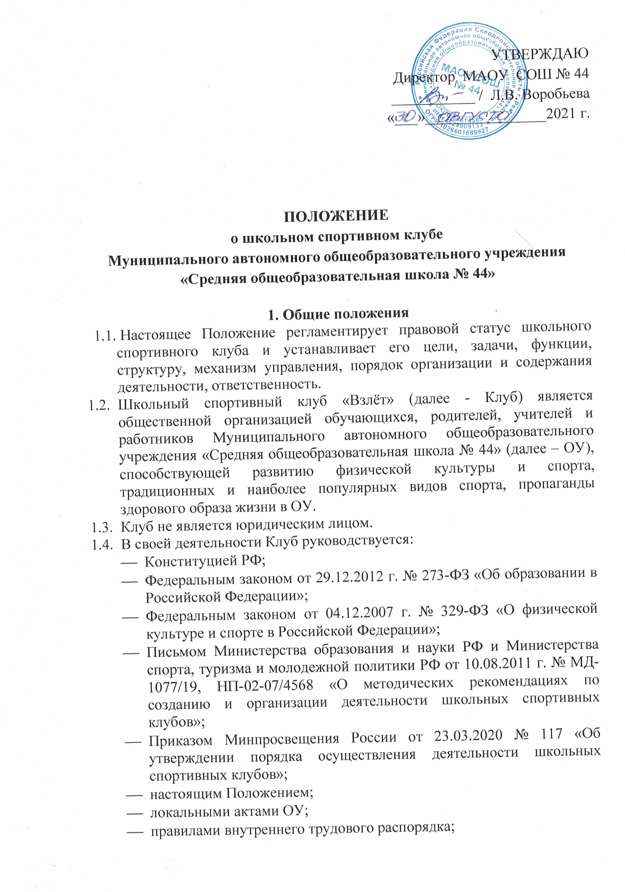

ПОЛОЖЕНИЕ
о школьном спортивном клубе
Муниципального автономного общеобразовательного учреждения
«Средняя общеобразовательная школа № 44»

1. Общие положения
- Настоящее Положение регламентирует правовой статус школьного спортивного клуба и устанавливает его цели, задачи, функции, структуру, механизм управления, порядок организации и содержания деятельности, ответственность.
- Школьный спортивный клуб «Взлёт» (далее - Клуб) является общественной организацией обучающихся, родителей, учителей и работников Муниципального автономного общеобразовательного учреждения «Средняя общеобразовательная школа № 44» (далее – ОУ), способствующей развитию физической культуры и спорта, традиционных и наиболее популярных видов спорта, пропаганды здорового образа жизни в ОУ.
- Клуб не является юридическим лицом.
- В своей деятельности Клуб руководствуется:
- Конституцией РФ;
- Федеральным законом от 29.12.2012 г. № 273-ФЗ «Об образовании в Российской Федерации»;
- Федеральным законом от 04.12.2007 г. № 329-ФЗ «О физической культуре и спорте в Российской Федерации»;
- Письмом Министерства образования и науки РФ и Министерства спорта, туризма и молодежной политики РФ от 10.08.2011 г. № МД-1077/19, НП-02-07/4568 «О методических рекомендациях по созданию и организации деятельности школьных спортивных клубов»;
- Приказом Минпросвещения России от 23.03.2020 № 117 «Об утверждении порядка осуществления деятельности школьных спортивных клубов»;
- настоящим Положением;
- локальными актами ОУ;
- правилами внутреннего трудового распорядка;
- приказами и распоряжениями директора ОУ, регламентирующими деятельность образовательного учреждения в области физического воспитания.
- Работа Клуба осуществляется в соответствии с планами работы ОУ.
- Контроль за деятельностью Клуба осуществляет заместитель директора по воспитательной работе.
- Настоящее Положение вступает в силу с момента его утверждения директором ОУ.

2. Цели и задачи
- Целью Клуба является привлечение обучающихся ОУ к систематическим занятиям физической культурой и спортом, развитие в ОУ традиционных и наиболее популярных видов спорта, пропаганда здорового образа жизни.
- Задачами деятельности Клуба являются:
- разработка предложений по развитию физической культуры и спорта в ОУ в рамках урочной и внеурочной деятельности;
- вовлечение обучающихся в систематические занятия физической культурой и спортом, формирование у них мотивации и устойчивого интереса к укреплению здоровья;
- организация физкультурно-спортивной работы Школе во внеурочное время;
- активизация физкультурно-спортивной работы и участие всех обучающихся и иных участников образовательного процесса в спортивной жизни Клуба.
- укрепление здоровья и физическое совершенствование участников образовательного процесса на основе систематически организованных массовых спортивно-оздоровительных мероприятий;
- закрепление и совершенствование умений и навыков обучающихся, полученных на занятиях физической культуры, формирование жизненно необходимых физических качеств;
- воспитание у обучающихся общественной активности и трудолюбия, самодеятельности и организаторских способностей;
- привлечение к спортивно-массовой работе в Клубе известных спортсменов, ветеранов спорта, родителей обучающихся;
- профилактика таких асоциальных проявлений в подростковой среде как наркомания, курение, алкоголизм, выработка потребности в здоровом образе жизни;
- повышение рейтинга МАОУ СОШ № 44.
- Для реализации целей, задач и функций деятельности Клуб взаимодействует с образовательными учреждениями города и области, учреждениями физической культуры и спорта, общественными организациями.
3. Функции клуба
- Клуб в своей деятельности выполняет следующие функции:
- организовывает постоянно действующие спортивные секции и кружки, охватывающие обучающихся всех возрастных групп;
- организовывает и проводит физкультурно-оздоровительные и спортивно-массовые мероприятия;
- формирует команды по видам спорта и обеспечивает их участие в соревнованиях различного уровня (школьных, муниципальных, региональных);
- пропагандирует в ОУ основные идеи физической культуры, спорта, здорового образа жизни;
- создает условия для подготовки членов Клуба к выполнению нормативов Всероссийского физкультурно-спортивного комплекса ГТО;
- поощряет и стимулирует обучающихся, добившихся высоких показателей в физкультурно-спортивной работе;
- организует и проводит физкультурные праздники, день здоровья, конкурсы по ЗОЖ и т.п.;
- расширяет и укрепляет материально-спортивную базу Клуба (оборудование спортивных сооружений и уход за ними, ремонт и изготовление простейшего спортивного инвентаря).

4. Структура клуба
- Управление Клубом осуществляется его руководителем, назначаемым и освобождаемым от должности директором ОУ.
- Руководитель Клуба осуществляет взаимодействие с администрацией ОУ, органами местного самоуправления, спортивными организациями и учреждениями, Клубами других образовательных учреждений, осуществляет организацию и руководство всеми направлениями деятельности Клуба.
- Клуб имеет свое название и эмблему.
- Основными формами работы Клуба могут быть занятия в секциях, группах, командах, комплектующихся с учетом пола, возраста, уровня физической и спортивно-технической подготовленности.
- Членами клуба могут быть обучающиеся, родители, педагоги и работники ОУ.
- Занятия в Клубе проводятся в соответствии с графиками, расписаниями, планами физкультурно-спортивных мероприятий.
- Непосредственное проведение занятий в Клубе осуществляется учителями физической культуры, педагогами школы, педагогом-организатором, тренерами-преподавателями дополнительного образования детей физкультурно-спортивной направленности и другими специалистами физической культуры и спорта, обучающимися старших классов или представителями Совета обучающихся.
- За всеми занимающимися в Клубе устанавливается врачебно-педагогический контроль, который осуществляется медицинскими и педагогическими работниками ОУ.

5. Права и обязанности членов Клуба
- Все члены Клуба имеют равные права и несут равные обязанности.
- Права и обязанности педагогов Клуба определяются трудовым законодательством РФ, Уставом МАОУ СОШ № 44, правилами внутреннего распорядка образовательного учреждения, должностными инструкциями.
- Обучающиеся имеют право в соответствии со своими способностями, возможностями и интересами на выбор секции и групп для занятий:
- участвовать в физкультурно-спортивных мероприятиях, соревнованиях, конкурсах, спартакиадах, проводимых Клубом;
- вносить предложения по вопросам совершенствования деятельности Клуба;
- использовать символику Клуба;
- входить в состав сборных команд Клуба;
- получать всю необходимую информацию о деятельности Клуба.
- Обучающиеся (члены Клуба) обязаны:
- принимать активное участие в спортивных и физкультурно-оздоровительных мероприятиях ОУ;
- достойно защищать спортивную честь Клуба в спортивных соревнованиях;
- соблюдать рекомендации врача по вопросам самоконтроля состояния здоровья, соблюдения правил личной и общественной гигиены, организации спортивного и образовательного режима;
- регулярно посещать занятия в спортивных секциях и объединениях, бережно относиться к спортивному инвентарю, оборудованию и другому имуществу ОУ;
- знать и выполнять правила по технике безопасности в процессе участия в спортивно-массовых мероприятиях;
- показывать личный пример здорового образа жизни и культуры болельщика.

6. Имущественное и финансовое обеспечение деятельности клуба
- В соответствии с законодательством Российской Федерации деятельность Клуба финансируется из средств ОУ и привлеченных средств (добровольные пожертвования, передаваемые материальные ценности от государственных, частных организаций, предприятий, отдельных физический лиц).
- Оплата труда педагогических работников осуществляется в соответствии с действующим законодательством Российской Федерации.
- Контроль за финансово-хозяйственной деятельностью Клуба осуществляет ревизионная комиссия. Для исполнения контрольных функций ревизионная комиссия может формировать временные рабочие группы с привлечением специалистов, пользоваться документами Клуба, а также запрашивать письменные объяснения и отчеты руководителей и должностных лиц для выявления нарушений. Состав временных рабочих групп и продолжительность их работы утверждается на заседании ревизионной комиссии.

7. Ответственность
- Руководитель Клуба несет полную ответственность за эффективную деятельность Клуба, установленную настоящим Положением.
- Педагогические работники Клуба несут ответственность за:
- качество выполнения работ;
- жизнь и здоровье обучающихся;
- выполнение возложенных на них должностных обязанностей;
- сохранность спортивного инвентаря и оборудования.

8. Документация клуба, учет и отчетность
- В своей деятельности Клуб руководствуется Положением, планом работы, календарным планом спортивно-массовых и иных социально-значимых мероприятий.
- Клуб должен иметь:
- план работы на учебный год;
- календарный план спортивно-массовых и иных социально-значимых мероприятий;
- расписания работы спортивных секций;
- журналы учета занятий в спортивных секциях и группах;
- положения и протоколы проводимых соревнований;
- отчет о деятельности Клуба за учебный год.

9. Реорганизация и ликвидация клуба
- Реорганизация и прекращение деятельности Клуба производятся в соответствии с решением директора ОУ, оформленным приказом.
- Имущество, денежные средства, оставшиеся после ликвидации Клуба, передаются ОУ и используются в рамках осуществления физкультурно-оздоровительной и спортивной работы.

10. Заключительное положение
- Настоящее Положение действует до принятия нового.
- Положение принято на педагогическом совете МАОУ СОШ № 44 (Протокол № 1 от 30.08.2021 г.)

